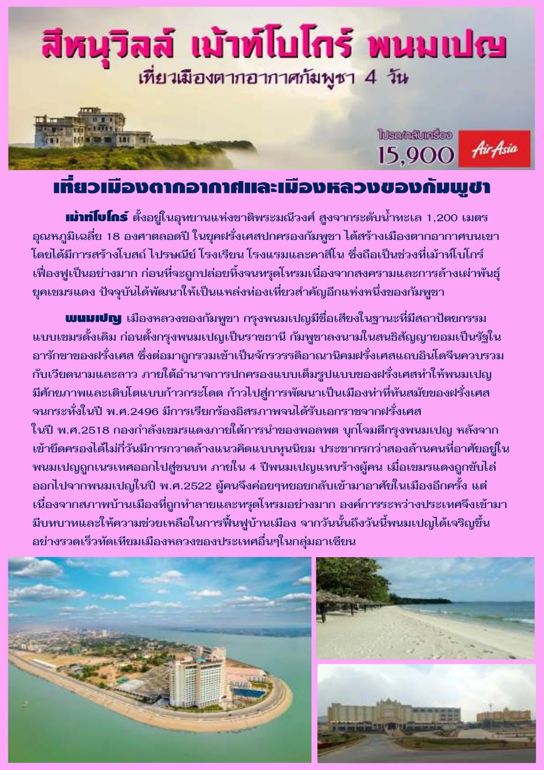
กำหนดการเดินทาง
วันแรก กรุงเทพ – ตราด
2330 คณะพร้อมกัน ณ จุดนัดหมาย นำท่านเดินทางสู่ จ.ตราด
วันที่สอง เกาะกง - สีหนุวิลล์ – เม้าท์โบโกร์
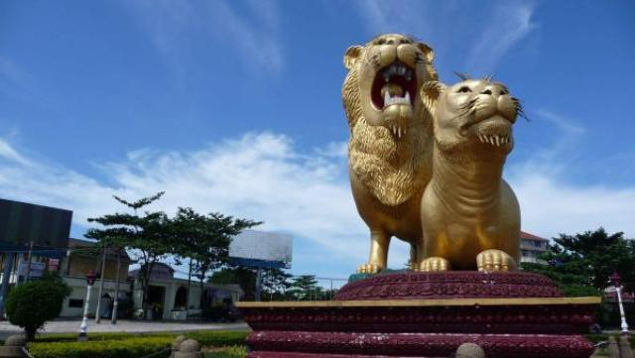
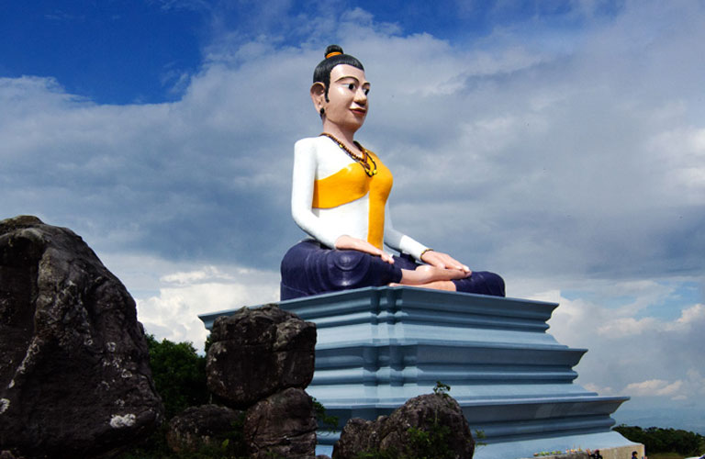
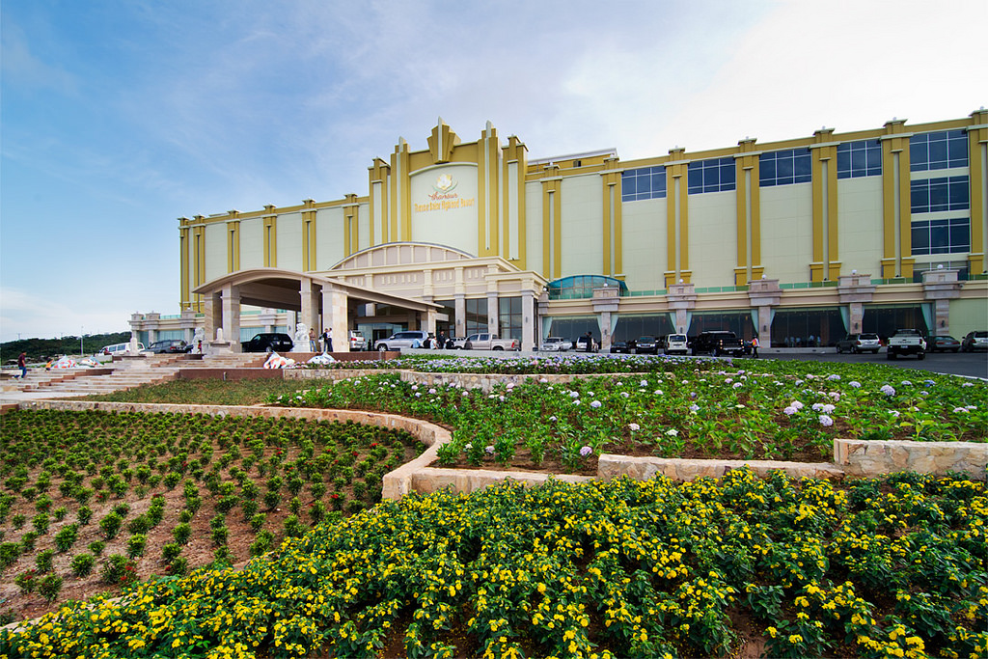

0600 บริการอาหารเช้า ณ ห้องอาหาร (1)
หลังรับประทานอาหารนำท่านเดินทางสู่บ้านหาดเล็ก อ.คลองใหญ่ จ.ตราด นำคณะผ่านพิธีกรรมตรวจคนเข้าเมืองสู่ประเทศกัมพูชา และเปลี่ยนรถปรับอากาศเพื่อเดินทางสู่ เมืองสีหนุวิลล์ ผ่านชมท่าเรือน้ำลึกสีหนุวิลล์ ท่าเรือที่ใหญ่ที่สุดของกัมพูชา และเป็นท่าเรือน้ำลึกเพียงแห่งเดียวของประเทศ ปัจจุบันเป็นศูนย์กลางการขนส่งทั้งสินค้าและนักท่องเที่ยวจาก เวียดนาม ไทย อินโดนีเซีย และสิงคโปร์
เที่ยง บริการอาหารกลางวัน ณ ห้องอาหาร (2)
บ่าย นำท่านชมเมืองสีหนุวิลล์หรือกำปงโสม เป็นเมืองชายทะเลยอดนิยมมากที่สุดของประเทศกัมพูชา นำท่านถ่ายภาพเป็นที่ระลึกที่วงเวียนสิงโตคู่ สัญลักษณ์ของเมืองสีหนุวิลล์ นำท่านพักผ่อนตามอัธยาศัยที่หาดโอเฌอเตียล ชายหาดยอดนิยมของเมือง เป็นที่ตั้งของร้านอาหาร โรงแรม บังกะโลมากมาย ขึ้นเดินทางสู่ยอดเขา เม้าท์โบโกร์ ที่ความสูง1200 เมตรจากระดับน้ำทะเล สัมผัสกับอากาศเย็นสบายตลอดทั้งปี กราบไหว้ศาลยายเมาสิ่งศักดิ์สิทธิ์ประจำท้องถิ่น เพื่อความเป็นศิริมงคล นำชมสถานที่ท่องเที่ยวบนยอดเขา ประกอบด้วย วัดห้าสำเภา ชื่อของวัดมีที่มาจากหินห้าก้อนเรียงกันคล้ายเรือ ถือเป็นวัดที่อยู่สูงที่สุดในกัมพูชา คือสูงจากระดับน้ำทะเล 1,075 เมตร แล้วชม คาสิโนเก่า และโบสถ์คาทอลิก เป็นสถานที่ถูกทิ้งร้างหลังสิ้นสุดยุคอาณานิคม เป็นจุดที่นักท่องเที่ยวมักนิยมไปถ่ายรูป
นำท่านเข้าสู่ที่พัก Thansur Bokor Highland Resort
ค่ำ บริการอาหารค่ำ ณ ห้องอาหาร (3) หลังอาหารเชิญท่านได้พักผ่อนตามอัธยาศัย
วันที่สาม เม้าโบโกร์ – กัมปอต – พนมเปญ
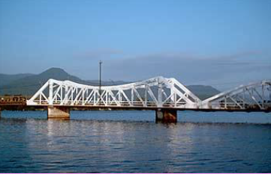
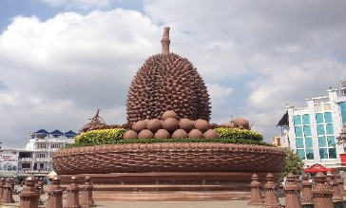
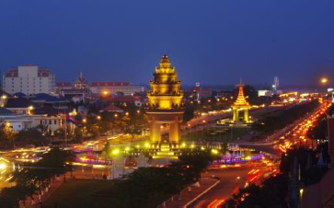

เช้า บริการอาหารเช้า ณ ห้องอาหารของโรงแรม (4)
นำท่านเดินทางสู่ เมืองกัมปอต เป็นจังหวัดที่ได้รับพัฒนาถนนหนทางให้สวยงาม และเริ่มเป็นที่นิยมของนักท่องเที่ยว บ้านเมืองสวยงามด้วยตึกสไตล์โคโลเนียลสมัยยุคอาณานิคม และมีแม่น้ำกัมปอตไหลผ่านตัวเมือง โดยมีฉากหลังเป็นอุทยานแห่งชาติโบโกร์ สิ่งที่ทำให้เมืองกัมปอตเป็นที่รู้จักอีกอย่างหนึ่งคือ พริกไทย ที่ส่งออกไปทั่วโลก เช่นเดียวกับทุเรียนที่ถือว่าเป็นของขึ้นชื่อ โดยท่านสามารถถ่ายภาพที่ระลึกได้ที่วงเวียนทุเรียน
เที่ยง บริการอาหารกลางวัน ณ ห้องอาหาร (5)
บ่าย นำท่านเดินทางสู่ กรุงพนมเปญ เมืองหลวงของประเทศกัมพูชา และยังเคยได้ชื่อว่า “ปารีสน้อยแห่งเอเชีย” เป็นศูนย์กลางการค้า การเมือง และวัฒนธรรมของกัมพูชา มีประชากรถึง 2 ล้านคน จากประชากรทั้งประเทศ 15.2 ล้านคน จากนั้นชมนำท่านชมจุดบรรจบโตนเลสาบ (Tonle Sap) หรือ ทะเลสาบเขมร คำว่า “โตนเล” ในภาษาเขมร หมายถึง แม่น้ำ สาบ หมายถึง จืดล้อมรอบด้วยพื้นที่จังหวัดเสียมเรียบพระตะบอง โพธิสัต กัมปงชนัง กัมปงธมที่กรุงพนมเปญ เกิดเป็นจุด จัตุรมุข ที่แม่น้ำ 3 สายได้มาบรรจบกัน คือ แม่น้ำโตนเลสาป แม่น้ำบาสัก และแม่น้ำโขง เหมาะแก่การเที่ยวชมความงามของผืนน้ำ นำท่านชมพระราชาอนุเสาวรีย์เจ้านโรดมสีหนุ อดีตพระมหากษัตริย์แห่งราชอาณาจักรกัมพูชาตั้งแต่ปี พ.ศ. 2484 - 2498 และ พ.ศ. 2536 - 2547 โดยการสละราชบัลลังก์ให้แก่พระราชโอรสนโรดม สีหมุนี และดำรงพระอิสริยยศเป็นพระมหาวีรกษัตริย์ (พระวรราชบิดา) ในท้ายสุด นำท่านชมอนุสาวรีย์อิสระภาพ ที่สร้างเพื่อเป็นอนุสรณ์สมัยเมื่อครั้งกัมพูชาได้รับเอกราชจากฝรั่งเศส แล้วนำท่านชมอาทิตย์อัสดงริมฝั่งแม่น้ำตนเลสาบ
ค่ำ บริการอาหารค่ำ ณ ห้องอาหาร (6)
หลังอาหารนำท่านเข้าสู่ที่พัก Anik Boutique Hotel & Spa หรือเทียบเท่า
วันที่สี่ พระบรมราชวังจตุมุขสิริมงคล - วัดพระแก้ว - วัดพนม – ตลาดรัสเซีย - กรุงเทพ
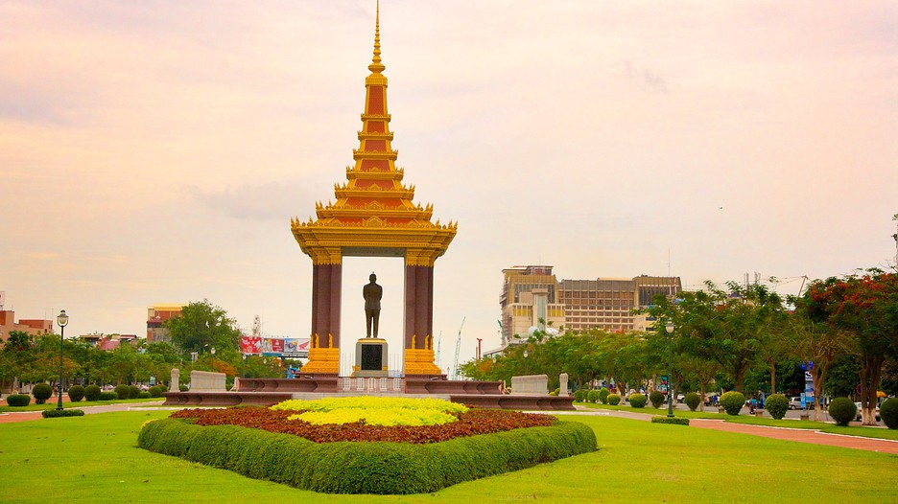
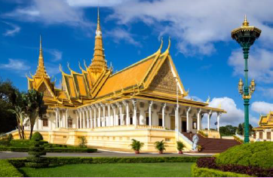
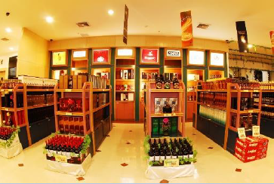

เช้า บริการอาหารเช้า ณ ห้องอาหารของโรงแรม (7)
นำท่านเข้าชม พระบรมราชวังจตุมุขสิริมงคล หรือ "พระราชวังเขมรินทร์" พระราชวังหลวงในพนมเปญสร้างขึ้นตามรูปแบบศิลปะเขมร โดยความช่วยเหลือของฝรั่งเศสในปี 1866 และใช้เป็นที่ประทับของเจ้านโรดมสีหนุ นับจากที่เสด็จกลับคืนสู่กรุงพนมเปญในปี 1992 สถานที่ส่วนใหญ่ภายในเขตพระราชวังเปิดให้เข้าชมได้ ยกเว้นเขตหวงห้ามพระราชฐานที่ประทับ พระราชวังแห่งนี้ตั้งอยู่บนฝั่งตะวันตกของลำน้ำสาขา 4 สายของแม่น้ำโขง เรียกว่า “จตุมุข” ชมอาคารและพระที่นั่งต่างๆ อาทิ พระที่นั่งจันทรฉายา พระที่นั่งเทวาวินิจฉัย (ท้องพระโรง) พระราชวังเขมรินทร์ เป็นต้น แล้วเข้าสู่ วัดพระแก้ว ซึ่งชาวกัมพูชาเรียกว่าเจดีย์เงิน (Silver Pagoda) พระแก้วมรกตของเขมรสร้างตามแบบพระแก้วมรกตของไทย โดยการหล่อขึ้นจากแก้ว และ พื้นภายในพระอุโบสถปูด้วยกระเบื้องที่ทำจากเงินแท้ๆ ถึง 5,329 แผ่น มีน้ำหนักรวมกันถึง 5,000 ตันจากนั้นนำชม นำชม วัดเขาพนม สร้างขึ้นในปี 1926 มีภาพจิตรกรรมฝาผนังวาดเป็นเรื่องรามเกียรติ์ นำชม คุกโตนสเลง คุกที่แสนโหดร้ายเต็มไปด้วยความน่าสะพรึงกลัว นักโทษที่ถูกจองจำที่นี่ไม่ได้มีเพียงแค่คนเขมรเท่านั้น แต่ยังมีชาวต่างชาติรวมอยู่ด้วย ทั้งชาวอเมริกัน ชาวออสเตรเลีย ชาวเวียดนามและชาติอื่นๆ รวมอยู่ด้วย ที่น่ากลัวยิ่งกว่านั้นคือ โดยหลักฐานนั้นไม่ได้มีเพียงผู้ชายที่เสียชีวิตเท่านั้น
เที่ยง บริการอาหารกลางวัน ณ ห้องอาหาร (8)
บ่าย นำท่านช้อปปิ้งที่ Tuol Tom Poon (ตลาดรัสเซีย) เป็นสถานที่ที่ดีที่สุดในเมืองเพื่อซื้อของที่ระลึก โบราณวัตถุ จำลองพระพุทธูปจำลอง ผ้าไหม, เครื่องประดับเงิน อัญมณีฃ และ เสื้อผ้าเช่นเสื้อยืด, กางเกง, jackets หรือรองเท้า ช้อปปิ้ง สินค้าปลอดภาษี ก่อนเดินทางกลับ
1710 เดินทางกลับโดยสายการบินแอร์เอเซีย FD607
1820 เดินทางกลับสู่กรุงเทพโดยสวัสดิภาพ

การชำระเงิน :
มัดจำล่วงหน้า ท่านละ 5,000 บาท
ส่วนที่เหลือ ชำระให้หมดก่อน 20 วัน ของวันออกเดินทาง
โอนมาที่ ธนาคารใด ธนาคารหนึ่ง ในบัญชีกระแสรายวัน ในนาม สมปอง เจนชัยจิตรวนิช
ธนาคาร กรุงศรีอยุธยา สาขา สี่แยกวังหิน เลขที่บัญชี 2140013280
ธนาคาร กสิกรไทย สาขา รัชดา-ห้วยขวาง เลขที่บัญชี 089-1069251
หรือ โอนมาที่ ธนาคารใด ธนาคารหนึ่ง ในบัญชีออมทรัพย์ ในนาม สมปอง เจนชัยจิตรวนิช
ธนาคาร กรุงศรีอยุธยา สาขาตลาดถนอมมิตร วัชรพล เลขที่บัญชี 479-1-08508-1
ธนาคาร ไทยพาณิชย์ สาขาย่อย เซ็นทรัลปิ่นเกล้า บัญชี ออมทรัพย์ เลขที่ 264-226490-7
ธนาคาร กรุงเทพ สาขาย่อย เซ็นทรัล ปิ่นเกล้า บัญชีออมทรัพย์ เลขที่ 095-0-20209-3
ธนาคาร กสิกรไทย สาขาซอย วัชรพล บัญชีออมทรัพย์ เลขที่ 796-2-09343-9

− สมปอง ทัวร์ /
− ใบอนุญาตประกอบธุรกิจการท่องเที่ยว เลขที่ 11 / 05588
− Website : www.programtour.com
− Email : jenchai624@hotmail.com
− Chat : msn : jenchai624@hotmail.com
− Chat : Skype : jenchai624
− Chat : Line : ID : 0899246304
− Office 1 : ประเทศไทย : 02-8867018-9 (ตลิ่งชัน)
− Office 2 : ประเทศไทย : 02-9481866 (รามอินทรา )
− Mobile : มือถือ ไทย : 089-9246304, 087-5149753,
− Mobile : มือถือ เวียดนาม : 091-6003612

อัตราค่าบริการ คณะเดินทาง 8 ท่าน
กำหนดการเดินทาง | ราคาผู้ใหญ่พัก2หรือ3ท่านต่อห้อง | ราคาเด็กเสริมและไม่เสริมเตียง/เด็กอายุ 2 ปี หรือมากกว่า 2 ปีขึ้นไป | พักเดี่ยวเพิ่ม
02-05 ธ.ค. 2559 | 15,900 | 15,900 | 2,900
09-12 ธ.ค. 2559 | 15,900 | 15,900 | 2,900
22-25 ธ.ค. 2559 | 15,900 | 15,900 | 2,900
30-02 ม.ค. 2560 | 16,900 | 16,900 | 2,900
***คณะเดินทางไม่ถึง 8 ท่าน ต้องมีค่าใช้จ่ายเพิ่มเติม 1,000.- บาท/ ท่าน
***กรณีต้องการเดินทางกลับจากพนมเปญด้วยเครื่องบิน ท่านต้องแจ้ง ณ วันจอง เพื่อให้เจ้าหน้าที่สำรองที่นั่งให้ โดยตั๋วเครื่องบินราคา 4000 บาท/ท่าน/เที่ยว (ราคานี้เป็นราคาประมาณการ โดยอาจมีค่าใช้จ่ายเพิ่มเติมในกรณีมีการปรับขึ้นจากสายการบิน)**
อัตรานี้รวม -ค่ารถปรับอากาศตลอดการเดินทาง
-ค่าธรรมเนียมเข้าชมสถานที่ต่างๆ ตามรายการ -ค่าที่พักตามในรายการ
-ค่ามัคคุเทศก์ -ค่าอาหาร ที่ระบุในรายการ
-ค่าประกันอุบัติเหตุในการเดินทาง (คุ้มครองผู้เอาประกันที่อายุ 1 เดือนขึ้นไป)
กรณีเสียชีวิตวงเงินท่านละไม่เกิน 1,000,000.- บาท
กรณีประสบอุบัติเหตุวงเงินท่านละไม่เกิน 500,000 .- บาท

อัตรานี้ไม่รวม -ค่าใช้จ่ายสวนตัว เช่น ค่าโทรศัพท์ ค่าซักรีด และมินิบาร์ในหองพัก ฯลฯ
-ค่าอาหารหรือเครื่องดื่มสั่งพิเศษนอกรายการ
-ค่าภาษีมูลค่าเพิ่ม 7% และค่าภาษีหัก ณ ที่จ่าย 3%

เงื่อนไขการให้บริการ
- ในการจองครั้งแรก มัดจำท่านละ 5,000 บาท หรือทั้งหมด ส่วนที่เหลือชำระก่อนเดินทาง 15 วัน หรือก่อนเดินทาง 21 วัน หากเป็นการเดินทางในช่วงเทศกาลท่องเที่ยว
- คณะทัวร์เดินทางเมื่อครบ 8 ท่าน ( ไม่ถึง 8 ท่านต้องมีค่าใช้จ่ายเพิ่มเติม 1,000.- บาท/ท่าน ตามที่กำหนดไว้เบื้องต้น ) หากท่านไม่ยอมรับเงื่อนไข หรือผู้เดินทางในคณะท่านใดท่านหนึ่งไม่ยอมรับเงื่อนไข ทางบริษัทขอสงวนสิทธิ์ในการไม่เดินทาง และชำระค่ามัดจำคืน
- เมื่อท่านออกเดินทางไปกับคณะแล้ว ท่านงดการใช้บริการรายการใดรายการหนึ่ง หรือไม่เดินทางพร้อมคณะถือว่าท่านสละสิทธิ์ ไม่อาจเรียกร้องค่าบริการ และเงินมัดจำคืน ไม่ว่ากรณีใดๆ ทั้งสิ้น
- กรณีที่กองตรวจคนเข้าเมืองทั้งที่กรุงเทพฯ และในต่างประเทศปฏิเสธมิให้เดินทางออก หรือเข้าประเทศที่ระบุในรายการเดินทาง บริษัทฯ ของสงวนสิทธิ์ที่จะไม่คืนค่าบริการไม่ว่ากรณีใดๆ ทั้งสิ้น
- การยกเลิก
  - ยกเลิกก่อนการเดินทาง 30 วันขึ้นไป เก็บค่าใช้จ่ายตามที่เกิดขึ้นจริง
  - ยกเลิกก่อนการเดินทาง 15 วันขึ้นไป เก็บค่าใช้จ่าย ท่านละ 5,000 บาท
  - ยกเลิกก่อนการเดินทาง 7 – 14 วัน เก็บค่าใช้จ่าย 7,000 บาท
  - ยกเลิกการเดินทางน้อยกว่า 1 – 6 วัน เก็บค่าใช้จ่ายทั้งหมด 100 % ของราคาทัวร์
    - ยกเว้นบางกรุ๊ปที่เดินทางช่วงวันหยุดหรือเทศกาลที่ต้องการันตีมัดจำกับที่พักโดยหรือค่ายานพาหนะโดยการผ่านตัวแทนในประเทศหรือต่างประเทศและไม่อาจขอคืนเงินได้ จะไม่มีการคืนเงินมัดจำ หรือค่าทัวร์ ทั้งหมด
หมายเหตุ
1. จำนวนผู้เดินทางขั้นต่ำผู้ใหญ่ 6 ท่านขึ้นไป และเป็นไปตามเงื่อนไขดังกล่าวข้างต้น
2. บริษัทฯ มีสิทธิ์ที่จะเปลี่ยนแปลงรายละเอียดบางประการในทัวร์นี้ เมื่อเกิดเหตุสุดวิสัยจนไม่อาจแก้ไขได้
3. รายการท่องเที่ยวสามารถเปลี่ยนแปลงได้ตามความเหมาะสม โดยคำนึงถึงผลประโยชน์ของผู้เดินทางเป็นสำคัญ
4. บริษัทฯ ไม่รับผิดชอบค่าเสียหายในเหตุการณ์ที่เกิดจากสายการบิน ภัยธรรมชาติ ปฏิวัติและอื่นๆที่อยู่นอกเหนือการควบคุมของทางบริษัทฯหรือค่าใช้จ่ายเพิ่ม เติมที่เกิดขึ้นทางตรงหรือทางอ้อม เช่น การเจ็บป่วย, การถูกทำร้าย, การสูญหาย, ความล่าช้า หรือจากอุบัติเหตุต่างๆ
5. ทางบริษัทฯ จะไม่รับผิดชอบใดๆ ทั้งสิ้นหากเกิดกรณี การประท้วง, การนัดหยุดงาน, การก่อจลาจล หรือกรณีที่ท่านถูกปฏิเสธ การเข้าหรือออกเมืองจากเจ้าหน้าที่ตรวจคนเข้าเมือง หรือเจ้าหน้าที่กรมแรงงานทั้งจากไทย และต่างประเทศซึ่งอยู่นอกเหนือความรับผิดชอบของบริษัทฯ
6. หากไม่สามารถไปเที่ยวในสถานที่ที่ระบุในโปรแกรมได้ อันเนื่องมาจากธรรมชาติ ความล่าช้า และความผิดพลาดจากทางสายการบิน จะไม่มีการคืนเงินใดๆทั้งสิ้น แต่ทั้งนี้ทางบริษัทฯจะจัดหารายการเที่ยวสถานที่อื่นๆมาให้ โดยขอสงวนสิทธิ์การจัดหานี้โดยไม่แจ้งให้ทราบล่วงหน้า
7. ทางบริษัทฯจะไม่รับผิดชอบใดๆ ทั้งสิ้น หากท่านใช้บริการของทางบริษัทฯไม่ครบ อาทิ ไม่เที่ยวบางรายการ, ไม่ทานอาหารบางมื้อ เพราะค่าใช้จ่ายทุกอย่าง ทางบริษัทฯได้ชำระค่าใช้จ่ายให้ตัวแทนต่างประเทศแบบเหมาขาดก่อนออกเดินทางแล้ว
8. ทางบริษัทฯจะไม่รับผิดชอบใดๆ ทั้งสิ้น หากเกิดสิ่งของสูญหายจากการโจรกรรม และ/หรือ เกิดอุบัติเหตุที่เกิดจากความประมาทของตัวนักท่องเที่ยวเอง
9. เมื่อท่านตกลงชำระเงินไม่ว่าทั้งหมดหรือบางส่วนกับทางบริษัทฯ ทางบริษัทฯ จะถือว่าท่านได้ยอมรับในเงื่อนไขข้อตกลงต่างๆ ที่ได้ระบุไว้แล้วทั้งหมด

